РОССИЙСКАЯ ФЕДЕРАЦИЯ  РЕСПУБЛИКА АЛТАЙ  УСТЬ-КОКСИНСКИЙ РАЙОН  МУНИЦИПАЛЬНОЕ ОБРАЗОВАНИЕ  КАРАГАЙСКОГО СЕЛЬСКОГО ПОСЕЛЕНИЯ  СЕЛЬСКИЙ СОВЕТ ДЕПУТАТОВ | 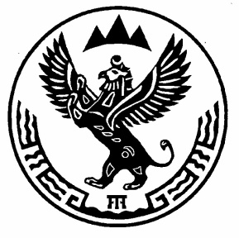 | РОССИЯ ФЕДЕРАЦИЯЗЫ  АЛТАЙ РЕСПУБЛИКА  КОКСУУ-ООЗЫ АЙМАГЫНДА  МУНИЦИПАЛ ТОЗОМО  КАРАГАЙДАГЫ JУРТ  ЭЭЛЕМИНИН  ДЕПУТАТТАРДЫНЫНГ JУРТ  СОВЕДИ

РЕШЕНИЕ ЧЕЧИМ
от «17» мая 2024г. № 05-02
с. Карагай
Об утверждении реестра муниципального имущества Муниципального Образования Карагайского сельского поселения Усть-Коксинского района Республики Алтай

Сельский Совет депутатов муниципального образования Карагайского сельского поселения,
РЕШИЛ:
- Утвердить реестр муниципального имущества МО Карагайского сельского поселения Усть-Коксинского района Республики Алтай, согласно приложению №1
- Решение вступает в силу с момента его обнародования и размещения на официальном сайте сельской администрации Муниципального Образования Карагайского сельского поселения.

Глава Карагайского
Сельского поселения Э.А. Ерелина

